# WEBSITE LOUD ORGANIZATION

**A CAMINHADA ATÉ O SUCESSO NO VALORANT**

# 

**29 de setembro de 2022**

**Caique Gomes da Silva**

**RA: 01222179**

**1ADSA**

# Contexto

A LOUD é uma organização de e-sports fundada em 2019 voltada para o entretenimento do seu público, onde possuí diversos times em modalidades como FPS, MOBA, RPG e Battle Royale.

Apesar da organização ser recente, a LOUD foi a primeira organização de e-sports a alcançar a marca de um bilhão de visualizações no YouTube e tornou-se rapidamente uma referência não só no Brasil. Atualmente, é a que mais tem seguidores no Instagram, superando outras gigantes mundiais, como a norte-americana Faze Clan.

E com esta vasta expansão, a LOUD não pode ficar de fora do grande sucesso que vem sendo o novo jogo Riot Games, chamado Valorant! Após muito suspense, foi anunciada a contratação do elenco oficializando a sua entrada no FPS da Riot, sendo seu segundo investimento em uma modalidade da desenvolvedora.

E os resultados foram imediatos, logo em seu primeiro campeonato oficial, a 1ª etapa do Valorant Challengers Brasil 2022, veio o título. Conquistado sobre a Ninjas in Pyjamas (NIP), a LOUD dominou toda a competição e saiu invicta, sem conhecer a derrota em nenhum mapa e garantindo uma vaga diretamente para os playoffs do primeiro Masters do ano, realizado na Islândia.

Com esse título, a Loud se classificou para o VALORANT Champions Tour 2022: Stage 1 Masters, onde surpreendeu novamente o público, demonstrando que o Brasil tinha deixado de ser um mero coadjuvante no cenário internacional e passava a ser uma das grandes potências no FPS.

A vaga na final foi responsável por parar o domingo não somente dos fãs da LOUD, mas de todos os fãs de esports. Mas o título não veio. depois de um longo período de invencibilidade, a LOUD voltou a conhecer a derrota em um dolorido 3 a 0 para a OpTic Gaming.

Derrota que não diminui a façanha brasileira e, muito pelo contrário, finalmente coloca o país entre os grandes do Valorant e de volta nos holofotes do gênero FPS. Mas, definitivamente, coloca a LOUD em um patamar privilegiado em duas das modalidades de esports mais populares entre os brasileiros. Essa derrota, serviu de motivação para os jogadores da LOUD se esforçarem e se dedicarem cada vez mais para trazer o título na final do Valorant Champions que ocorreu no dia 18 de setembro de 2022, consagrando a equipe campeã Mundial de Valorant. E por essa dedicação, trabalho em equipe e foco que os jogadores tiveram para se consagrarem campeões mundiais, eu me identifiquei com o grupo e decidi criar o projeto para abordar estes valores que acredito serem essenciais para alcançarmos nossos objetivos e nos tornarmos cada vez melhores no que fazemos, além de ajudarmos outras pessoas a alcançarem suas metas também.

# Justificativa

O projeto LOUD ORGANIZATION visa demonstrar ao usuário o crescimento do time de Valorant da LOUD, mostrando uma visão de esforço, dedicação e trabalho em equipe para alcançar seus objetivos. Com foco nestes três pilares, o trabalho é fazer com que o usuário absorva a essência da equipe e se dedique mais em suas tarefas.

# Objetivo do projeto

O objetivo é criar um website onde o usuário conheça o que é a organização LOUD além de conhecer o time que se consagrou campeão mundial de Valorant e através de um cadastro o usuário consiga interagir com o site por meio de um Quiz e uma Cruzadinha, além de receber feedbacks sobre suas tentativas do Quiz e conseguir visualizar sua posição no ranking.

# Marcos do Desenvolvimento

## Marcos com estimativa de tempo, em ordem cronológica

1. Em primeiro lugar, foi organizado as tarefas que vão ser efetuadas ao decorrer do projeto no Planner. Com definições de datas para entrega, além de separar as atividades por níveis como Importante, Essencial ou Desejável.
2. Após organização do Planner e suas definições, foi iniciado o desenvolvimento da index, onde contém as informações sobre o que é a organização LOUD, como ela trabalha no desenvolvimento de seus integrantes e como os influenciadores da organização são uma potência no entretenimento digital.
3. Em seguida, dei início a página da equipe de valorant, que é a parte principal onde contém os valores da equipe, como ela foi formada, e seu desenvolvimento ao longo do campeonato. Também possuí informações dos jogadores, como as funções que eles fazem dentro da equipe.
4. Após desenvolvimento das páginas principais, iniciei o processo de criação de login e cadastro do usuário, vale ressaltar as validações que contém em ambas as páginas, para que o usuário não insira campos incorretos. Além de no login, conter frases motivacionais para despertar a curiosidade do usuário ao fazer login.
5. Finalizando a página de cadastro e login, dei início ao desenvolvimento da página do usuário. Nesta página, desenvolvi uma sidebar, que contém o Quiz, Palavras Cruzadas, Configurações, Página Inicial e um link para o usuário fazer logout. Dentro do perfil o usuário poderá jogar o quiz e as palavras cruzadas para testar os conhecimentos sobre a organização. Na página do Quiz, o usuário terá 11 perguntas para responder e apenas três tentativas para acertar 100% do jogo. Ao finalizar a tentativa o usuário consegue visualizar a sua pontuação além de receber um feedback sobre seu desempenho e é disponibilizado um ranking para o usuário ver sua posição na tabela perante outros jogadores.

Já nas palavras cruzadas, utilizei uma matriz para gerar na tela do usuário os campos para ele digitar as palavras além de conter as validações para saber se a palavra está correta.

1. Também foi desenvolvido uma guia de configurações onde o usuário consegue alterar seu username, senha, e-mail e telefone além de conseguir excluir sua conta.

# Premissas/Restrições

## Premissas

* Notebook com bateria para acessar o projeto;
* Conter ferramentas como VSCode e MySql WorkBench para iniciar o projeto em ambiente de desenvolvimento;
* Utilização das linguagens HTML, CSS, JavaScript.

## Restrições

* O usuário poderá jogar o Quiz apenas três vezes;
* O usuário poderá se cadastrar apenas uma vez;
* O usuário só consegue visualizar a quantidade de acertos e erros;
* O usuário só poderá responder 1 pergunta por vez;
* Se o usuário sair no meio do quiz, ele deverá refazer a tentativa.
* Prazo Limite para entrega do Projeto;
* Uso do banco de dados MySQL;
* Uso da API em NodeJS;
* Tela de Login / Cadastro obrigatória;
* Dashboard obrigatória;
* Tema do projeto com relação pessoal;
* Tema do projeto com vínculo socioemocional;
* Apresentação em PowerPoint (slide);
* Apresentação em no máximo 10 minutos;
* Projeto 100% individual;

# Requisitos

|  |  |  |
| --- | --- | --- |
| **Requisitos Funcionais** | **Descrição** | **Classificação** |
| Tela de login | Tela para o usuário realizar o login no website | Essencial |
| Tema do projeto com relação pessoal | Tema onde você se identifique e contenha valores que se assemelham aos seus. | Essencial |
| Validações | Validar campos de cadastro e login do usuário, para evitar problemas. | Essencial |
| Tela de cadastro | Tela para o usuário realizar o cadastro no website | Essencial |
| Documentação do Projeto | Documentação do projeto para armazenar informações do desenvolvimento | Essencial |
| Ferramenta de Planejamento | Ferramenta de Planejamento com  definições de datas e divisão de tarefas. | Essencial |
| Algoritmos | Conter variáveis, funções, operações matemáticas, condições, repetições e vetores. | Essencial |
| Analytics | Métricas aplicadas aos dados | Essencial |
| Pesquisa e Inovação | Conter contexto, inovação e utilização do GitHub. | Essencial |
| Socioemocional | Aplicar conceitos e construir uma apresentação para influenciar e empolgar. | Essencial |

|  |  |  |
| --- | --- | --- |
| **Requisitos Não-Funcionais** | **Descrição** | **Classificação** |
| Banco de dados | Banco de dados funcional conectado ao sistema (MySQL) | Essencial |
| Linguagens utilizadas | Javascript, HTML, CSS, SQL e C++ | Importante |
| API | As APIs são responsáveis por pegar os dados e conectá-los ao sistema (Node.JS) | Essencial |

# Ferramenta de Gestão

A ferramenta de gestão escolhida foi o Microsoft Planner, devido a sua praticidade, facilidade na organização, forma intuitiva de uso, integração com outros produtos Office 365.

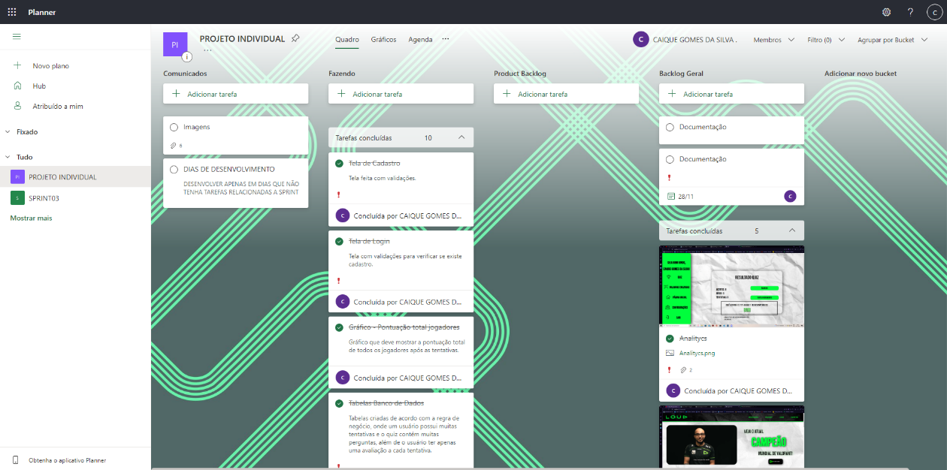

# GitHub

O GitHub é um serviço baseado em nuvem utilizado para versionamentos de projetos. Utilizei esta ferramenta para armazenar o meu site, e atualizá-lo sempre que tivesse concluído alguma tarefa.